绩效反馈，反馈什么，怎么反馈？
为什么很多管理者，一想到绩效反馈就头疼？
几乎每个管理者都有过这种时刻。坐在会议室里，面对一个你并不讨厌、甚至挺努力的下属，你心里很清楚：结果不行。但话到嘴边，却怎么说都不对。
- 说重了，怕关系僵
- 说轻了，又对不起结果
- 说具体，像是在挑刺
- 不说，问题就继续拖着
于是绩效反馈，慢慢变成了一件让人本能回避的事。很多人以为，这是自己不够会沟通。但真相恰恰相反：
绩效反馈之所以让管理者头疼，不是因为“话术问题”，而是因为这件事一开始就被放错了位置。
01|绩效反馈最常见的三大误区
误区一：把绩效反馈，当成一场“人际对话”
这是最常见、也最致命的误区。在很多组织里，绩效反馈被默认为一件事：
- 要顾情绪
- 要讲分寸
- 要照顾关系
- 要避免冲突
于是反馈还没开始，管理者就已经背上了心理负担。但问题是——一旦绩效反馈被理解成“人际处理”，它就注定让人头疼。因为你被要求同时做到四件互相冲突的事：
- 讲事实
- 不伤人
- 维持关系
- 还要推动结果
这本身就是一个无解的结构。
误区二：避开结果，用“态度和感觉”兜底
很多管理者并不是不想说清楚，而是没有一个能站得住脚的说法。于是反馈会自然滑向这些话：
- 你态度还是挺好的
- 就是主动性差一点
- 感觉节奏有点乱
听起来很温和，但本质是：结果被回避了。一旦不谈目标、不谈差距、不谈关键动作，反馈就只能落到“人怎么样”。
而对人的评价，是最容易引发防御的。所以不是员工玻璃心，是反馈方式本身，把事情引向了人格判断。
误区三：把绩效反馈，压缩到年底一次性完成
这是让绩效反馈“变味”的关键一步。当反馈被集中到年底，它就会天然叠加三种含义：
- 对过去的清算
- 对人的评价
- 对钱的分配
此时你说的每一句话，都会被理解为：这是在为评级、为奖金、为去留做铺垫。在这种结构下，任何管理者都会变得谨慎、拧巴、头疼。因为这已经不是反馈，而是一场博弈。
误区四：用“说清楚”掩盖系统本身的问题
还有一个很少被承认的事实是：很多管理者内心其实是虚的。
因为他们自己也很清楚：
- 目标当初就没拆清
- 路径也没真正跑顺
- 过程数据零零散散
- 判断本身就不够硬
在这样的前提下，让管理者去“做绩效反馈”，本质是在让个人替系统兜底。凡是长期让管理者情绪内耗的管理动作，背后一定是组织把系统问题，下沉成了个人压力。
到这里，你其实已经能看清一件事了：绩效反馈之所以难，不是因为它太锋利，而是因为它被用错了位置、承载了不该承载的东西。
那么，绩效反馈到底应该反馈什么？
02|绩效反馈到底应该反馈什么？
如果把绩效反馈从“人际事件”拉回到经营动作，它只需要回答四个问题。
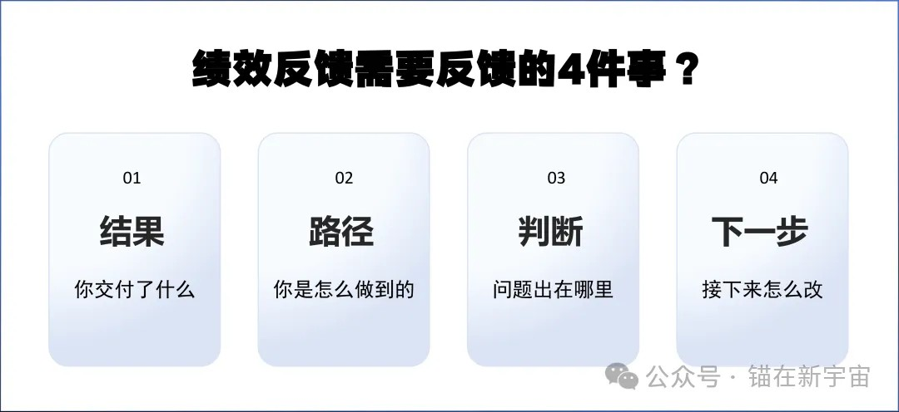
第一件事：结果——你交付了什么？
绩效反馈的起点，永远不是态度，而是结果。
- 目标是什么？
- 实际结果是什么？
- 差距是多少？
只要这三件事说不清楚，后面的所有讨论都会失焦。结果不是为了指责，而是为了对齐现实。
第二件事：路径——你是怎么做到 / 没做到的？
真正有价值的反馈，聚焦在关键动作上：
- 哪些动作真正推动了结果？
- 哪些动作看起来很忙，但对结果没贡献？
- 哪些关键动作根本没有发生？
反馈路径，是为了判断可复制什么、必须修正什么，而不是评判一个人“行不行”。
第三件事：判断——问题出在哪里？
所有绩效问题，最终只会落在三类之一：
1.判断错误（方向、假设、优先级）
2.能力不足（方法、技能、经验）
3.投入不足（时间、资源、注意力）
判断对问题类型，比催努力重要得多。
第四件事：下一步——接下来怎么改？
绩效反馈必须以行动收尾：
- 下个周期保留什么？
- 必须调整什么？
- 只允许一个最重要的改进点
没有下一步动作的反馈，只是情绪释放。
03|绩效反馈，应该“怎么说”？
你可以直接照这个顺序来，不需要任何话术技巧。一个标准、可复用的反馈结构。记住绩效反馈的目标只有一个：让下一次结果更好。
绩效反馈只做四件事（顺序不能乱）
1.目标与结果对齐（事实层）
- 本周期目标：____________
- 实际结果：____________
- 差距 / 偏差：____________
注意：只说事实，不评价人
2.关键路径复盘（行为层）
对结果有正向贡献的动作：
- ✔ ____________________
- ✔ ____________________
无效 / 偏离的动作：
- ✘ ____________________
- ✘ ____________________
本该发生但没发生的关键动作：
- ⚠ ____________________
注意：只讨论“动作”，不讨论“态度”
3.问题类型判断（判断层）
本次问题核心类型（选一项）：
☐ 判断错误（方向 / 假设 / 优先级）
☐ 能力不足（方法 / 技能 /经验）
☐ 投入不足（时间 / 精力 / 资源）
判断依据一句话说明：不允许模糊归因（如：不够用心、态度一般）
4.下一步明确动作（行动层）
下个周期只改一件事： _______________________________
验证标准（如何算做到）：_______________________________
检查节点：☐ 周 / ☐ 月 / ☐ 项目节点
注意：没有“下一步动作”的反馈 = 无效反馈
三条必须遵守的反馈原则
1.对事不对人→ 所有表述必须能落到“目标 / 动作 / 结果”
2.对改进负责，不对情绪负责→ 不用安慰，只需清晰
3.一次反馈，只解决一个问题→ 贪多必乱
禁止出现的四类话（踩雷清单）
❌「你态度不太行」
❌「我感觉你状态不对」
❌「整体还可以，但要更主动」
❌「环境不好，也不全是你的问题」
这些话不会改善结果，只会制造防御
三种情景反馈模板
模板一：结果未达成型
你的目标是 300 万，实际完成 210 万。差距主要出现在前 30 天有效客户数不足。下个周期你只盯一件事：前三周把有效客户做到 15 个。
模板二：过程很努力但路径错误
你投入的时间很多，但关键动作选错了。真正影响结果的是 A，而不是 B。下阶段先停掉 B，把 70% 精力转到 A。
模板三：能力不足型
这次没跑出结果，不是态度问题，而是方法还不成熟。下周期我只看你一件事：把这个动作按标准完整跑一轮。

再次强调一个最容易被忽视的关键点：绩效反馈不应该发生在年底
真正有效的绩效反馈，一定是“日常的、实时的”。为什么？因为：
- 动作还没固化
- 判断还来得及修正
- 结果还有回旋空间
一旦拖到年底：
- 问题早已变成事实
- 情绪已经积压
- 反馈只剩“算账”功能
一个更健康的绩效反馈节奏：
- 周反馈路径：动作对不对
- 月校准判断：假设是否成立
- 季度调资源：人、钱、时间往哪投
- 年底只做结果确认：不再翻旧账
当反馈被拆小、前移、常态化，它就不再承载那么多情绪和博弈。

绩效反馈的目的，从来不是评价过去，
而是让下一次结果真的发生改变。
当它回到这个位置，
管理者不再头疼，员工也不会防御，
组织才能真正往前走。

